Inge Nouws (Holanda 1965)
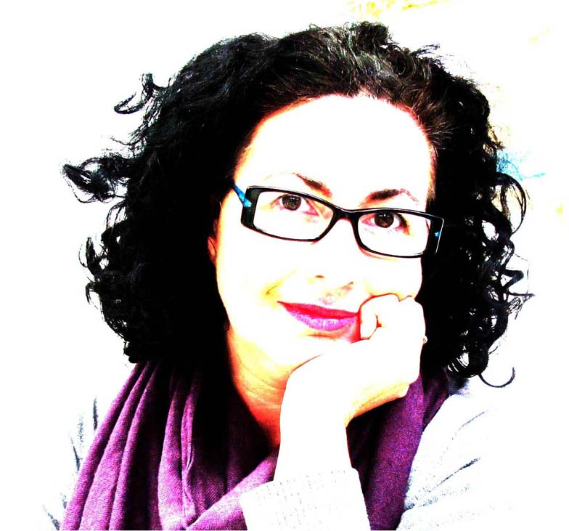

Se graduó de Bellas Artes en 1989 como profesora de arte para grado superior. En 2006, después de trabajar 15 años como diseñadora de moda infantile, decidió hacer un salto hacia ilustración.

Además de ser ilustradora editorial y artista independiente, Inge también colabora en diversos proyectos de arte para niños y adultos. Es profesora de la creatividad y talleres de ilustración en diferentes academias de arte terapia y los institutos de educación creativa en España. Entre otros:
Iatba, Máster de arte terapia
IED Instituto Europeo de Diseño Barcelona.
Escuela La Dona en Barcelona
Institut de la Infancia Barcelona
Metáfora, Master en arte terapia
Tantágora servicio cultural enfocado en literature e ilustración
Actualmente es la directora artistica en La Casa de Carlota www.lacasadecarlota.org y cofundadora de la asociación Windown www.windown.org donde trabajo junto con Gusti Rosemffet con artistas con discapacidad

Estudios :
Bellas Artes (magisterio para grado superior) Hoge school Rotterdam 1989
Eina, Ilustración infantil Barcelona 2008
School of Visual Arts, la narración visual de Nueva York 2011

Premios y exposiciones
Mención especial EINA Ilustración infantil Barcelona 2008
Award of exellence, Feria del Libro Infantil de Bologna Italia 2012
Mención honorífica ABW concurso Edición Lidu Praga 2012
Sofia Designweek 10 obras seleccionadas para la exposición internacional Ilustradores Bulgaria 2013
Ilustrarte 2014 Lisboa Portugal
Sharjah Bookfair 2016
Salon de libro Pontevedra Portugal 2017
Ilustrate 2018 Bienal de ilustración Portugal 2018

